107學年第1學期藝術與人文輔導團
國中小第1次團務會議紀錄

一、時間：107年10月4日（四）下午12：00～13：50
二、地點：大灣國小會議室
三、主席：林秋美校長
四、出席：同簽到表
五、紀錄：陳建安
六、會議內容
（一）主席致詞:
國中小團員能夠有盡量找機會一起進行團務活動。
- 團員介紹
- 團務活動討論:
1.107計畫說明、行事曆
(1)精進計畫，分區到校諮詢除領綱宣講，也需以跨領域教學活動為分享重點。
(2)非專長教師增能研習，國中方面較無迫切需求。
(3)點燈計畫「東方之美傳新藝」～由輔導團協助新東國小進行藝術教學活動推展，所開設研習議可供輔導團員專業成長，請團員盡量參與。
2. 輔導團網站及粉絲頁使用介紹-慧清
教師研習、紀錄、影像上傳、FB粉絲專頁訊息
3.本學期教案研發以跨領域教案為主，須完成教學範例。
4. 特幼科請求協助：臺南市藝文教育的現況，提供藝文團成果、各校美感教育資料。由玉坤、建安、士超提供相關內容由秋美校長提交。
（四）臨時動議：練習團呼由鍾國璽校長設計團呼，共同練習後於總團會議時演出。
（五）散會。

臺南市107學年度第一學期國民教育輔導團-藝術與人文輔導團
團務會議照片—大灣國小
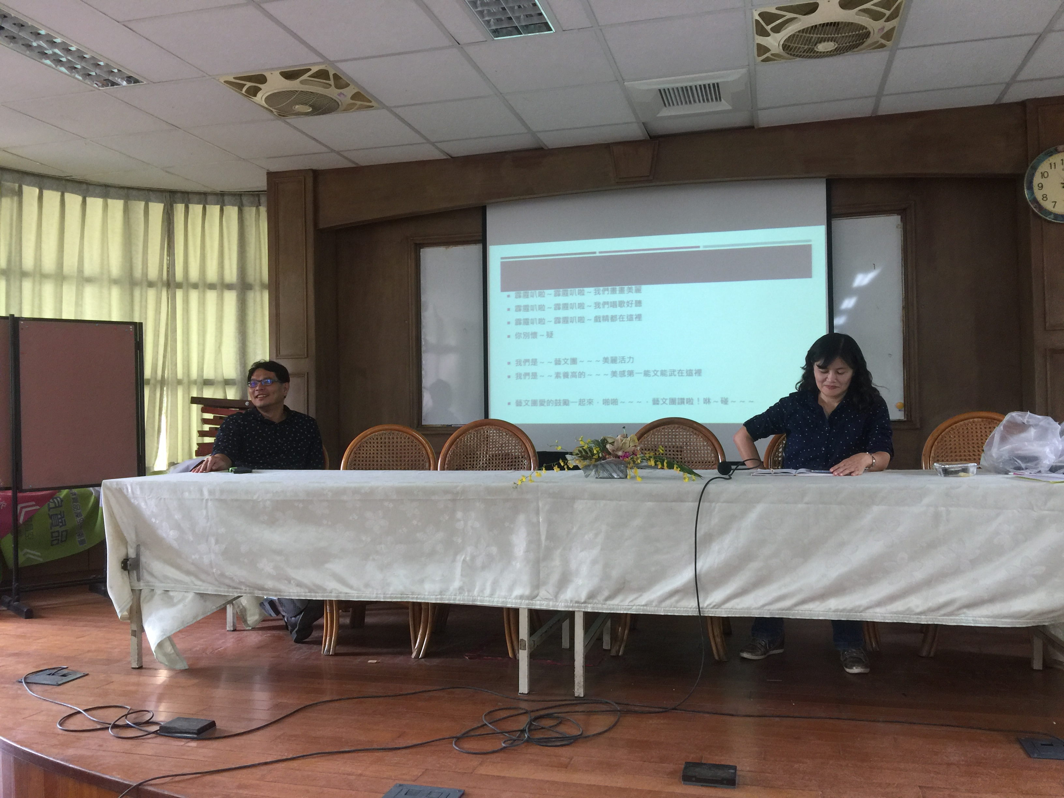
辦理日期：107年 10月4 日 辦理地點：大灣國小
照片說明：林秋美校長.敬世龍校長主持會議
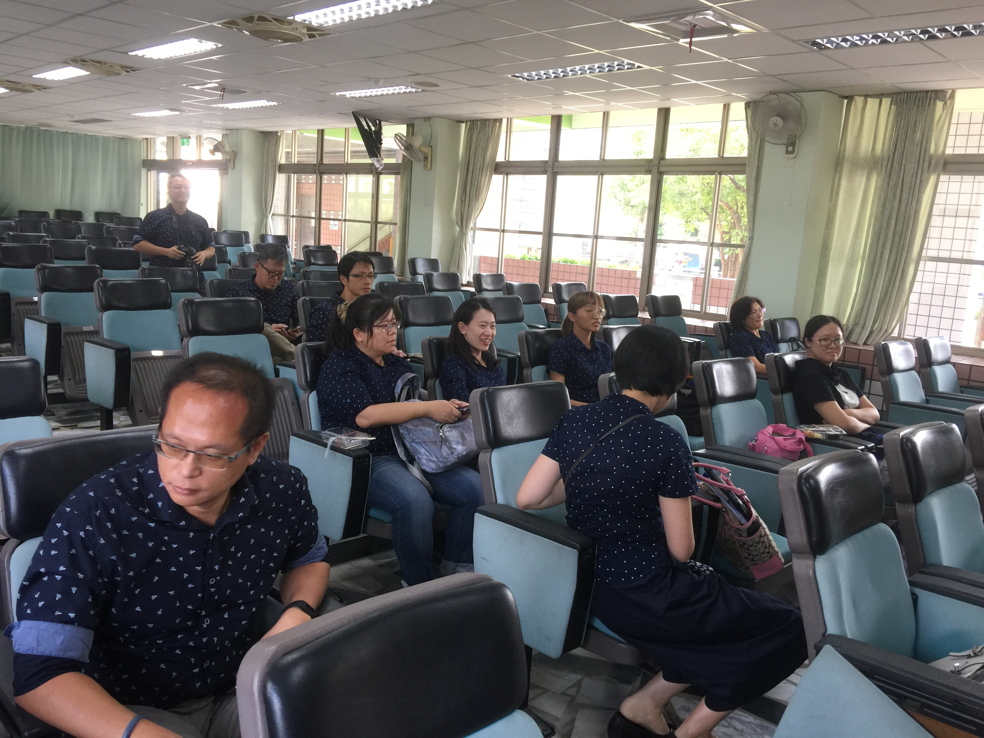
辦理日期：107 年 10月4 日 辦理地點： 大灣國小
照片說明：團員討論

